ACO Schmutzfang
ACO Haustechnik

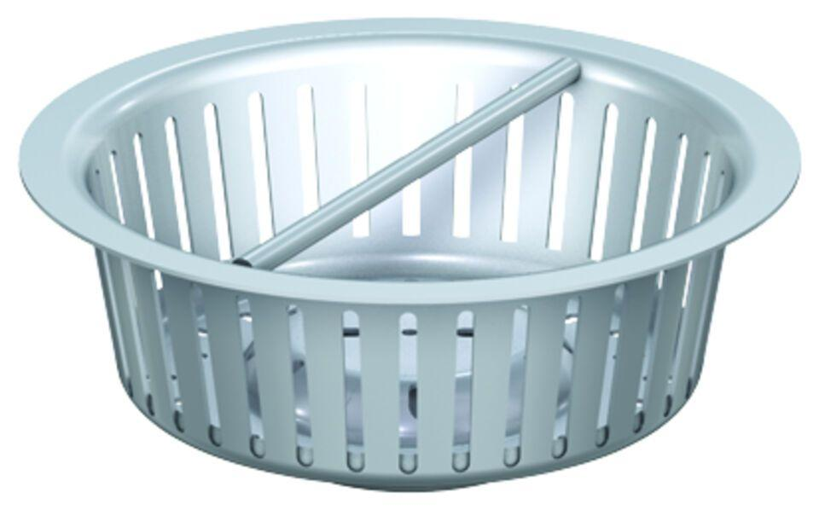Eigenschaften

